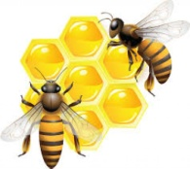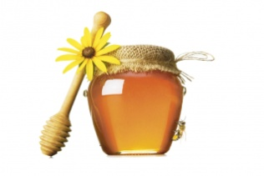**Комплексное применение пчеловодами**

**нагревателей «ФлексиХИТ»!**

**Инновационная компания Импульс выпускает уникальные системы инфракрасного**

**обогрева собственной разработки под торговой маркой «ФлексиХИТ»**

Мед – это уникальный продукт, который содержит более 300 полезных веществ и около 30 микроэлементов. Нормальное состояние свежего меда – жидкое, но длительное хранение приводит к его кристаллизации – сгущению и затвердеванию медовой массы.Чтобы вернуть меду первоначальную текучесть для придания товарного вида и удобства фасовки, сохранить его лечебные и вкусовые свойства компанией «Импульс» были разработаны декристаллизаторы мёда «ФлексиХИТ».

**Гибкие декристаллизаторы «ФлексиХИТ»!**

**от 990 руб./шт.**

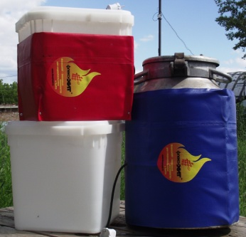 Гибкие декристаллизаторы – терморубашки «ФлексиХИТ» позволяют разогревать мед в равномерном и безопасном режиме, встроенный термодатчик контролирует температуру нагрева. Представляют собой поверхностный нагреватель для конкретного вида емкости: *для фляги* - размером 0,4 х 1,04м; *для куботейнера* - размером 0,28 х 1,16м.

**Преимущества декристаллизаторов «ФлексиХИТ»:**

* Равномерное распределение тепла по всей обогреваемой поверхности,
* Сохранение лечебных и вкусовых свойств мёда,
* Автоматическая регулировка термостата в нужном диапазоне температур,

**2500 руб./шт**

* Разогрев меда в металлической и полимерной таре любого объема и конфигурации,
* Просты в эксплуатации и хранении. Предусмотрены линии сгиба, благодаря которым

обогреватель складывается гармошкой, занимая минимум места,

* Дешевле и эффективнее аналогичных систем обогрева.

Технические характеристики: напряжение питания 220В, мощность 300-400 Вт/м², ограничение температуры 50°С, 60°С.

**Корпусный декристаллизатор «ФлексиХИТ»!**

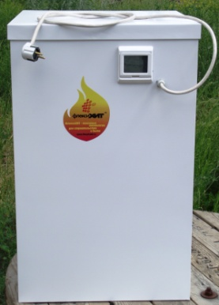

Декристаллизатор представляет собой набор из 4 термоактивных кассет, в одну их которых встроен терморегулятор, и крышки (не греющей). Кассеты легко соединяются между собой и образуют замкнутое греющее пространство, внутрь которого помещается емкость, требующая обогрева. Корпусный декристаллизатор вмещает в себя одну флягу, либо два куботейнера, а также банки и другую тару. Габаритные размеры: 0,46м х 0,46м х 0,72м.

**Преимущества корпусного декристаллизатора «ФлексиХИТ»:**

* Теплопотери сведены к минимуму,
* Улучшена равномерность прогрева,
* Точная регулировка температуры до 80°С с помощью выносного терморегулятора,

**7800 руб./шт**

* Возможна загрузка емкости в декристаллизатор как сверху, так и снизу,
* Не требуется плотного прилегания нагревателя к обогреваемой поверхности,
* Первый класс защиты от поражения электрическим током, корпус заземлен,

заземление выведено на 3-х полюсную вилку (для евророзетки).

Технические характеристики: напряжение питания 220В, мощность 380 Вт, электронный терморегулятор.

**Обогреватель для ульев «ФлексиХИТ»!**

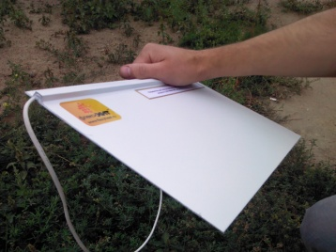

Использование обогревателя для ульев позволит пчелиным семьям перезимовать без лишних потерь. Пчелы будут тратить значительно меньше энергии на обогрев улья, а значит, молодых крепких пчел вырастет гораздо больше и конечно сильная и здоровая семья быстрее начнет собирать мед с ранних весенних медоносов.

**от 490 руб./шт**

Нагреватель очень тонкий. Его толщина всего 1,5мм, в месте вывода кабеля 10мм. Нагреватели изготавливаются различных размеров и конфигураций, могут располагаться в любой части улья.

Технические характеристики: мощность от 10Вт-18Вт, напряжение питания 220В, размер – под заказ.

**Юрта для выездной пасеки!**

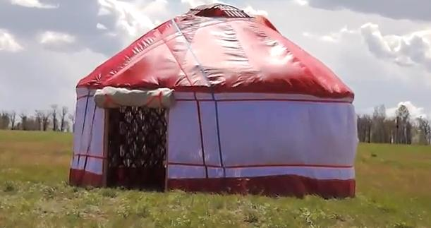 Передвижные или кочевые пасеки используются пчеловодами для увеличения сбора меда и позволяют даже в засушливые годы получить высокий медосбор. В летний период юрта может использоваться как передвижной дом, а в зимний как помещение для хранения ульев или пчелоинвентаря. **Сайт:** [**www.urta.biz**](http://www.urta.biz)

**от 35800 руб./шт**

**Преимущества:**

* Надежная защита от ветра, дождя и снега, всесезонное использование,
* Мобильность, простая и быстрая установка – всего за 2 часа,
* Малый вес (максимум 300 кг), компактность в собранном виде,
* Экологичность – используются только натуральные материалы

(каркас - сосна, утепление - овечья шерсть, декор - тростниковые маты).

**_____________________________________________________________________________________________**

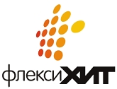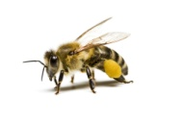

**ООО «ИМПУЛЬС»**

**Производство: 658839, Россия, Алтайский край, г. Яровое, ул. Гагарина, 1Г**

**тел.\факс: (385-68) 2-45-04, 2-02-75, +7-923-752-19-16,**

**e-mail:** [**stb-innov@bk.ru**](mailto:stb-innov@bk.ru)**,** [**9402@list.ru**](mailto:9402@list.ru)**, сайт:** [**www.flexyheat.ru**](http://www.flexyheat.ru/)

**Офис в Москве: 111123, г.Москва, Электродный пр., д.6, стр. 1,**

**подъезд №3, офис 27, комн. 1, тел. +7 (499) 709-79-04**